中共河南省信阳市浉河区委组织部
2021年度部门决算

2022年9月
目 录
第一部分 中共河南省信阳市浉河区委组织部概况
- 部门职责
- 机构设置
第二部分 2021年度部门决算表
一、收入支出决算总表
二、收入决算表
三、支出决算表
四、财政拨款收入支出决算总表
五、一般公共预算财政拨款支出决算表
六、一般公共预算财政拨款基本支出决算明细表
七、一般公共预算财政拨款“三公”经费支出决算表
八、政府性基金预算财政拨款收入支出决算表
第三部分 2021年度部门决算情况说明
一、收入支出决算总体情况说明
二、收入决算情况说明
三、支出决算情况说明
四、财政拨款收入支出决算总体情况说明
五、一般公共预算财政拨款支出决算情况说明
六、一般公共预算财政拨款基本支出决算情况说明
七、一般公共预算财政拨款“三公”经费支出决算情况说明
八、政府性基金预算财政拨款支出决算情况说明
九、机关运行经费支出情况说明
十、政府采购支出情况说明
十一、国有资产占用情况说明
十二、预算绩效情况说明

第四部分 名词解释

第一部分 中共河南省信阳市浉河区委 组织部概况

一、部门职责
本部门的主要职责是：
（一）贯彻执行中央关于干部队伍建设的路线、方针、政策，组织落实培养选拔任用干部工作。
（二）提出乡镇、办事处、区直各单位以及其他列入区委管理的领导班子和领导干部调整配备的意见和建议；负责区委管理干部的考察和办理任免、工资、待遇、退(离)休等有关具体工作；指导领导班子的思想作风建设；根据授权，承办区委协助市委管理干部的任免、工资、待遇、退(离)休的有关具体工作；负责区直机关正股级干部、乡镇办村（社区居委会）党组织书记的备案审批和宏观管理工作；承办部分干部的调配、交流、出国（境）及团职以上军转干部安置事宜。
（三）研究和指导全区党组织特别是党的基层组织建设，探索各类新的经济组织中党组织的设置和活动方式；协调、规划和指导全区党员教育工作，主管党员的管理和发展工作；指导和组织新时期党的建设的理论研究。
（四）从宏观上研究和指导全区党的组织制度和干部人事制度改革，制定或参与制定全区组织人事工作的有关政策和制度。
（五）负责全区组织工作和干部工作的检查落实；加强对全区选拔任用干部工作和领导干部的监督，及时向区委反映重要情况，提出建议。
（六）主管全区干部教育工作，制定全区干部教育规划和实施意见；组织区委管理的干部和中青年干部及组织人事干部的培训；指导、协调乡镇办、区直单位的干部教育工作。
（七）负责全区人才和知识分子工作的指导和协调，调查研究人才和知识分子工作状况，组织或参与制定人才和知识分子工作政策，检查贯彻执行人才和知识分子政策情况；负责省管优秀专家、市级拔尖人才的推荐、选拔和管理工作；协同区人力资源和社会保障部门做好享受国务院特殊津贴人员的推荐、选拔和管理工作。
（八）负责全区所有列入公务员法实施范围和参照公务员法管理的单位实施公务员法工作的综合指导、监督和管理。
（九）负责全区退休干部工作的宏观管理。
（十）承办区委交办的其他事项。

二、机构设置
中共河南省信阳市浉河区委组织部设8个内设机构。
（一）办公室
协助部领导处理部机关日常事务，综合协调部机关各股室日常工作；负责部机关主要会议和重大活动的组织安排；承担机关机要、秘书、信访、文印、文书档案工作，负责文件编发、督办检查、计划生育、文明创建、平安建设、信访稳定、巡视巡察、文电处理、机关保密和安全保卫、后勤保障等工作；承担部机关重要工作和领导决议事项的督促检查；负责机关财务管理、行政事务工作；负责机关退休人员的管理和服务工作;做好部机关信息宣传工作。
（二）组织一室
负责研究和指导全区党员队伍建设；指导全区农村基层干部培训及后备干部队伍建设工作；负责乡镇办、村（社区、居委会）党组织书记的备案审批和管理工作；主管全区党员的管理和发展及教育培训工作；负责全区外建党组织党员的教育管理工作，做好外出务工党员的服务与管理，为外出务工党员返乡创业、招商引资等创造条件，提供服务；负责全区党内状况的统计和党籍、党费管理工作；负责区管干部登记备案人员因私出国（境）手续报批的审查、管理工作；承办优秀共产党员、优秀党务工作者表彰等有关工作；做好党员队伍建设方面信息宣传工作。
（三）组织二室
负责研究和指导全区党组织建设；规划和指导党的基层组织建设工作；研究和指导全区基层党组织和各类新的经济组织中党组织的设置、管理和活动方式；承办区直部门和有关单位设立和撤销党委、党组（党总支、党支部）的审批工作，研究和提出全区党的组织制度、党内生活制度建设的意见；承办区党代会的有关事项；参与区人大、区政协换届的有关工作；指导全区各级党组织代表大会（党员大会）和群团组织换届选举工作；研究和指导基层党组织党员领导干部民主生活会；承办先进基层党组织表彰有关工作；做好党组织建设方面信息宣传工作。
（四）干部一室
负责全区公务员队伍建设的研究规划和宏观指导，组织实施公务员管理相关法律法规；负责全区所有列入公务员法实施范围和参照公务员法管理的单位公务员日常登记和管理工作；贯彻实施公务员职务与职级并行、聘任制公务员管理、公务员交流、回避、辞职辞退、退休等方面法律和政策法规；负责全区公务员管理信息系统的管理维护工作及公务员年报工作；负责申报全区公务员招录计划、报名人员考试、面试资格审查及考察政审工作；负责公务员试用期管理、能力建设和公务员行为规范、职业道德建设工作；负责组织实施全区公务员奖励、惩戒、申诉、控告等制度，承担以区公务员局名义开展的行政复议和行政应诉有关工作；做好全区科级以下公务员考核工作的组织实施和考核等次认定备案工作；负责参照公务员法管理单位申请上报有关工作；负责审核办理区委管理干部的工资待遇、退休的审批；负责办理区委协助市委管理的干部工资待遇、退休的报批工作；负责区管干部的档案管理工作；承办全区所有列入公务员法实施范围和参照公务员法管理的单位公务员的调动等工作；做好公务员队伍建设方面信息宣传工作。
（五）干部二室
负责考察各乡镇、街道办事处，区直各委局、区管企业领导班子和区管干部，并对以上领导班子的换届、调整配备和区管干部的职务任免、交流、待遇等问题提出建议，办理区管干部的职务任免；负责实施区管干部的年度考核工作，并对干部考核等次提出初步建议；综合研究、协调全区干部队伍宏观管理，负责区直单位人事（政工）股股长的考察审批；负责落实培养、选拔中青年干部的工作规划和制度，负责考察了解和培养锻炼中青年干部，并提出培养和使用意见；负责女干部、非中共党员干部、少数民族干部的培养选拔工作；负责办理区委协助市委管理的干部职务任免工作；负责向市委备案干部职务任免的备案工作；承办部分干部的调配、交流及安置事宜；负责和协调军队团职转业干部的安置工作，指导和协调全区做好营以下转业干部的安置工作；会同有关部门共同负责全区干部统计和干部信息工作；负责办理干部因公出国（境）政审和备案手续；配合其它科室做好综合协调工作；完成领导交办的其他工作任务；做好干部考核调配、青干培养方面信息宣传工作;配合其它科室做好综合协调工作。
（六）干部教育监督室
负责研究和提出贯彻执行中央有关干部教育工作方针政策的意见和措施，制订并组织实施全区干部教育培训规划；对全区干部教育培训工作进行协调、指导、检查；组织区委管理的干部和一定层次中青年部的培训；指导全区干部培训基地、师资队伍建设和教材编写工作；组织和指导全区干部教育理论研究；承担中共信阳市浉河区委干部教育工作领导小组办公室的日常工作；负责全区组织部门干部监督工作的综合协调和宏观指导，研究和提出贯彻执行上级有关干部监督工作方针、政策的意见措施和制度规定；对全区党政领导干部和干部选拔任用工作进行监督；受理对选拔任用干部不正之风的举报，督办或直接办理严重违反干部选拔任用工作规定和组织人事纪律的案件；负责对组织人事纪律的执行情况进行监督检查；承担本部与有关执纪执法部门的联系；承担全区市委管理干部的个人事项报告工作；负责审理区委管理的干部和部分老同志的党籍、党龄、参加工作时间及其他历史遗留问题；做好干部教育监督方面信息宣传工作。
（七）人才室
负责贯彻落实党的人才和知识分子工作方针、政策；对全区人才和知识分子工作进行协调、指导、检查；组织研究制定或参与制定全区人才和知识分子工作的重要政策、规定；负责组织选拔、管理市级拔尖人才和区级拔尖人才并组织开展活动；负责全区省管优秀专家的推荐、选拔和管理工作；协同区人力资源和社会保障部门做好享受国务院特殊津贴人员的推荐、选拔和管理工作；协同区人力资源和社会保障部门做好区直单位招才引智工作；协同区工信局做好科技特派员的选拔、管理工作；承担区委人才工作委员会办公室的日常工作；做好人才队伍建设方面信息宣传工作。
（八）研究室
负责调查全区领导班子和干部队伍建设、基层党组织和党员队伍建设、人才队伍建设情况，研究相关政策，起草有关规定、意见；负责组工信息工作，指导全区组工干部开展调查研究；承担部重要会议和部领导交办的有关文稿的起草工作。
挂牌单位有:
中共信阳市浉河区委直属机关工作委员会
中共信阳市浉河区委组织部挂中共信阳市浉河区委直属机关工作委员会牌子。
中共信阳市浉河区委人才工作委员会办公室
中共信阳市浉河区委人才工作委员会办公室设在中共河南省信阳市浉河区委组织部，挂中共信阳市浉河区委人才工作委员会办公室牌子。
信阳市浉河区公务员局
将信阳市浉河区人力资源和社会保障局的公务员管理职责划入中共河南省信阳市浉河区委组织部，中共河南省信阳市浉河区委组织部挂信阳市浉河区公务员局牌子。
本次公开的决算是包括本级决算和所属单位决算在内的汇总决算。
本决算为汇总决算，纳入本部门2021年度部门决算编制范围的单位4个，其中二级预算单位3个，具体是：
1、中共信阳市浉河区委组织部机关
2、浉河区党员电化教育信息中心
3、中共信阳市浉河区委选派机关优秀干部到村任第一书记工作领导小组办公室

- 2021年度部门决算表

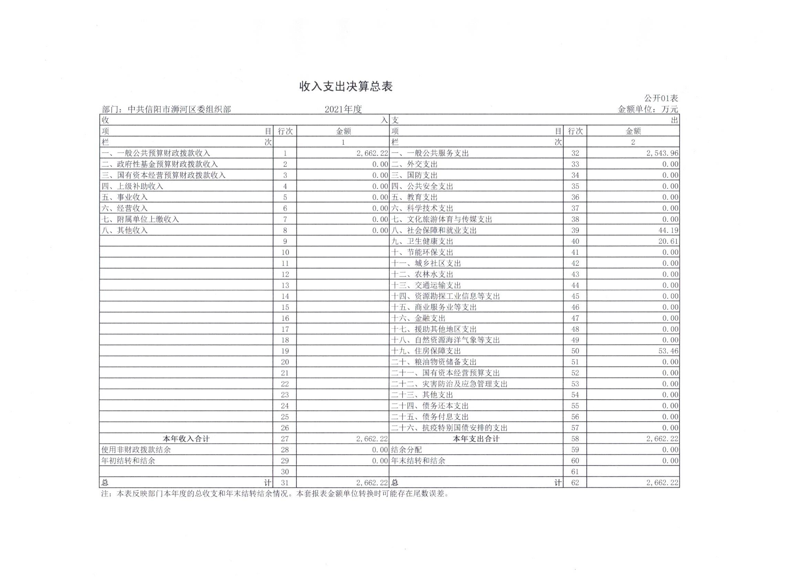

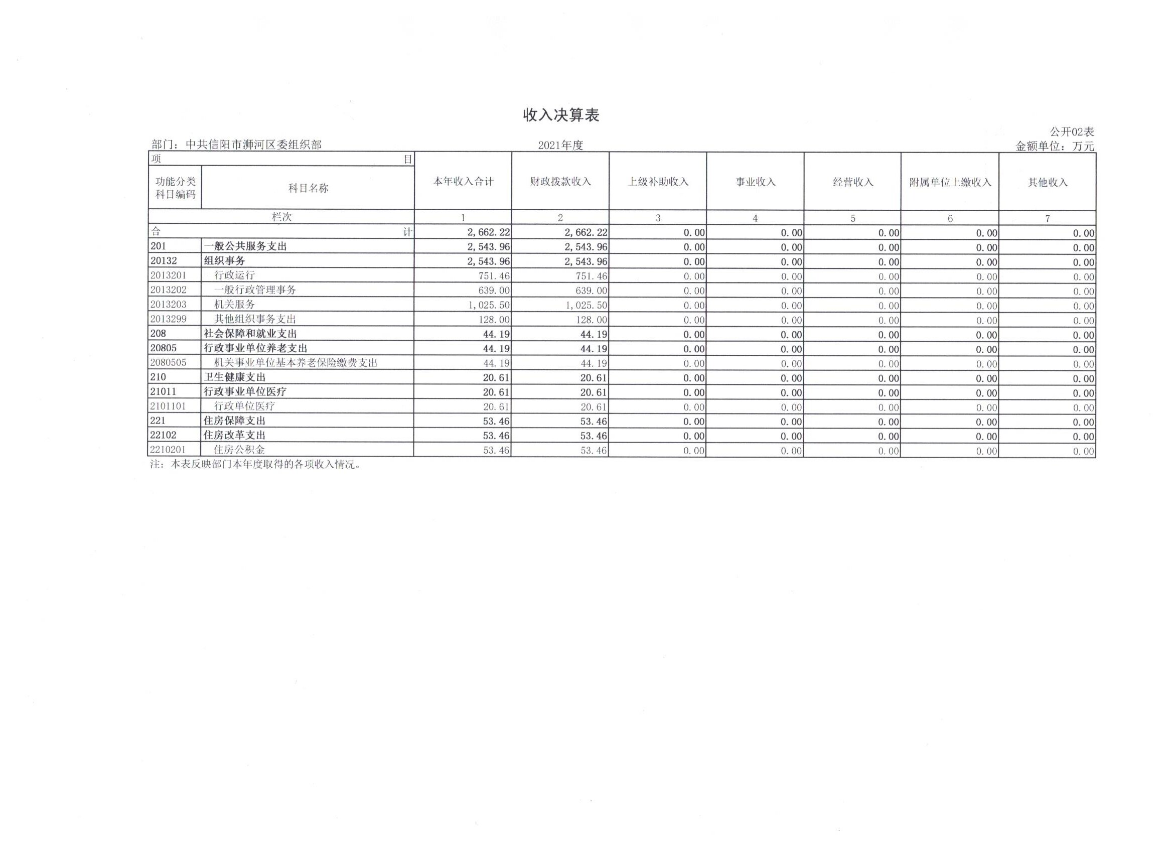

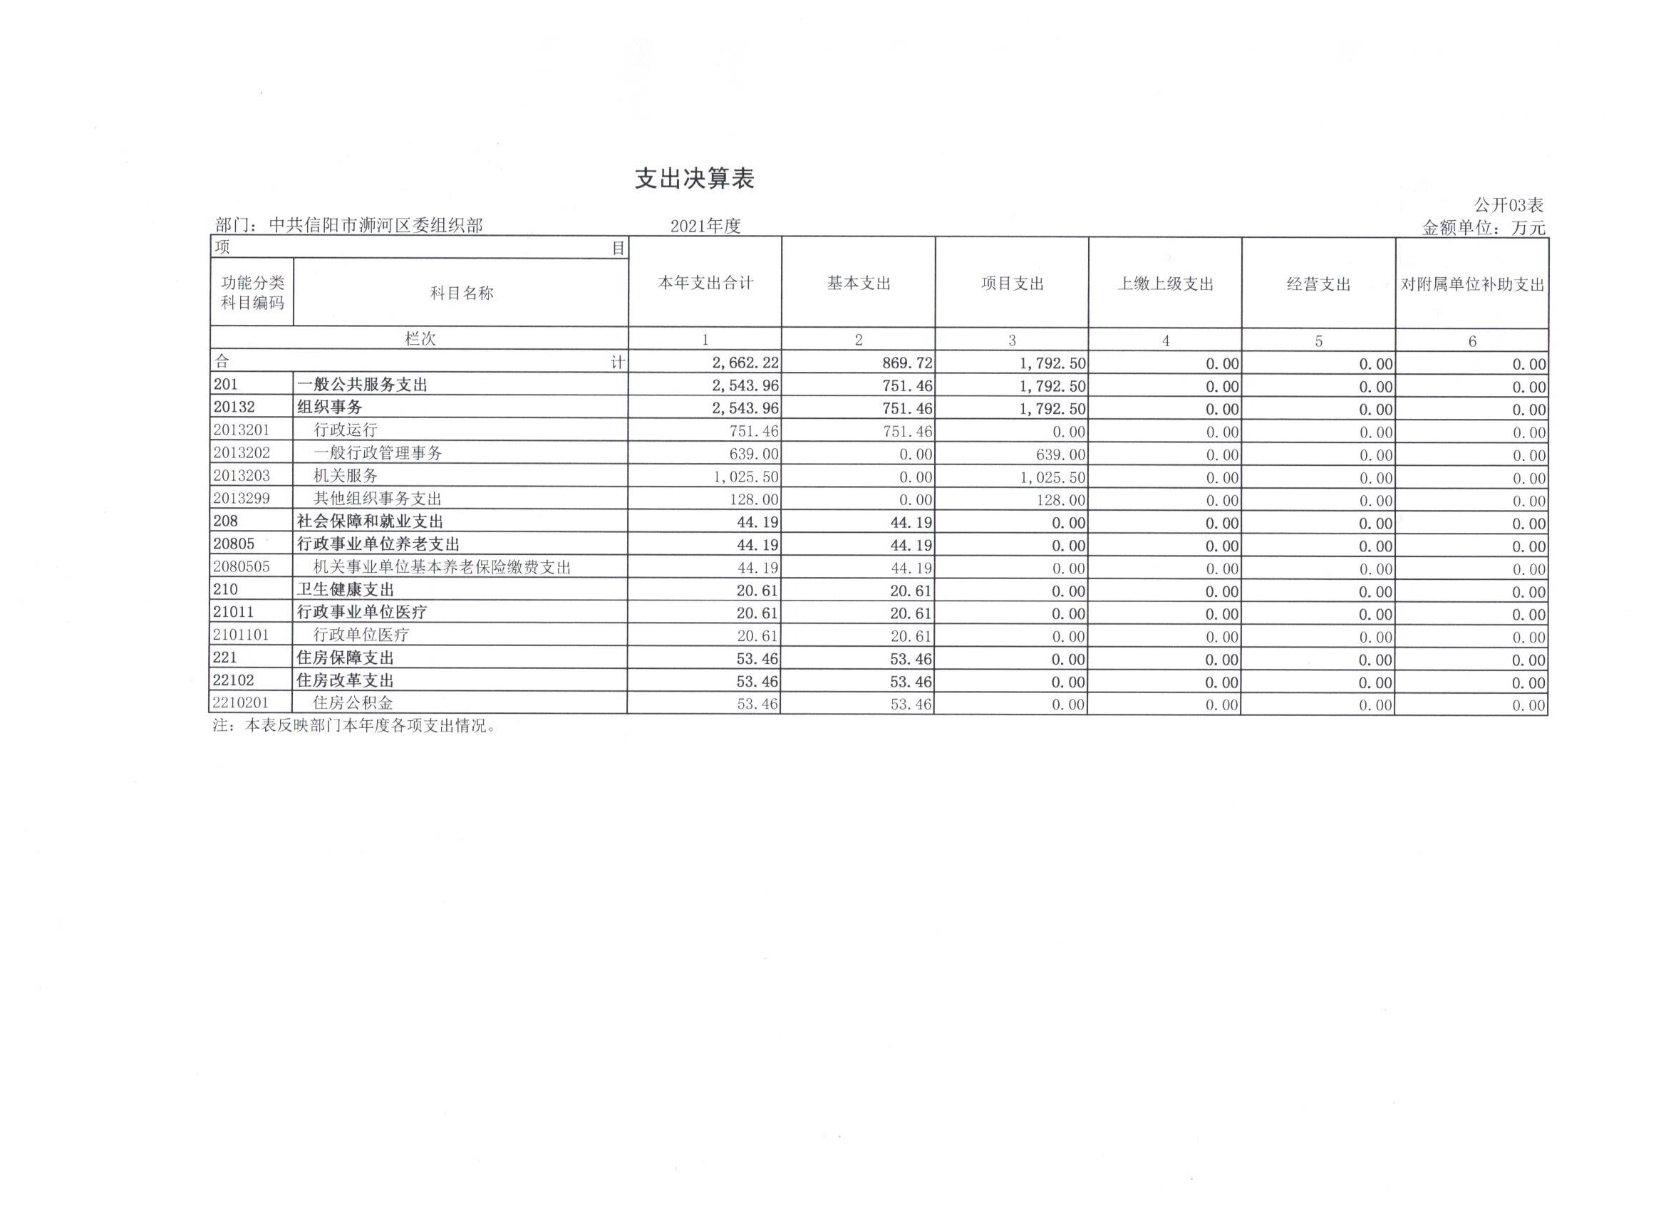

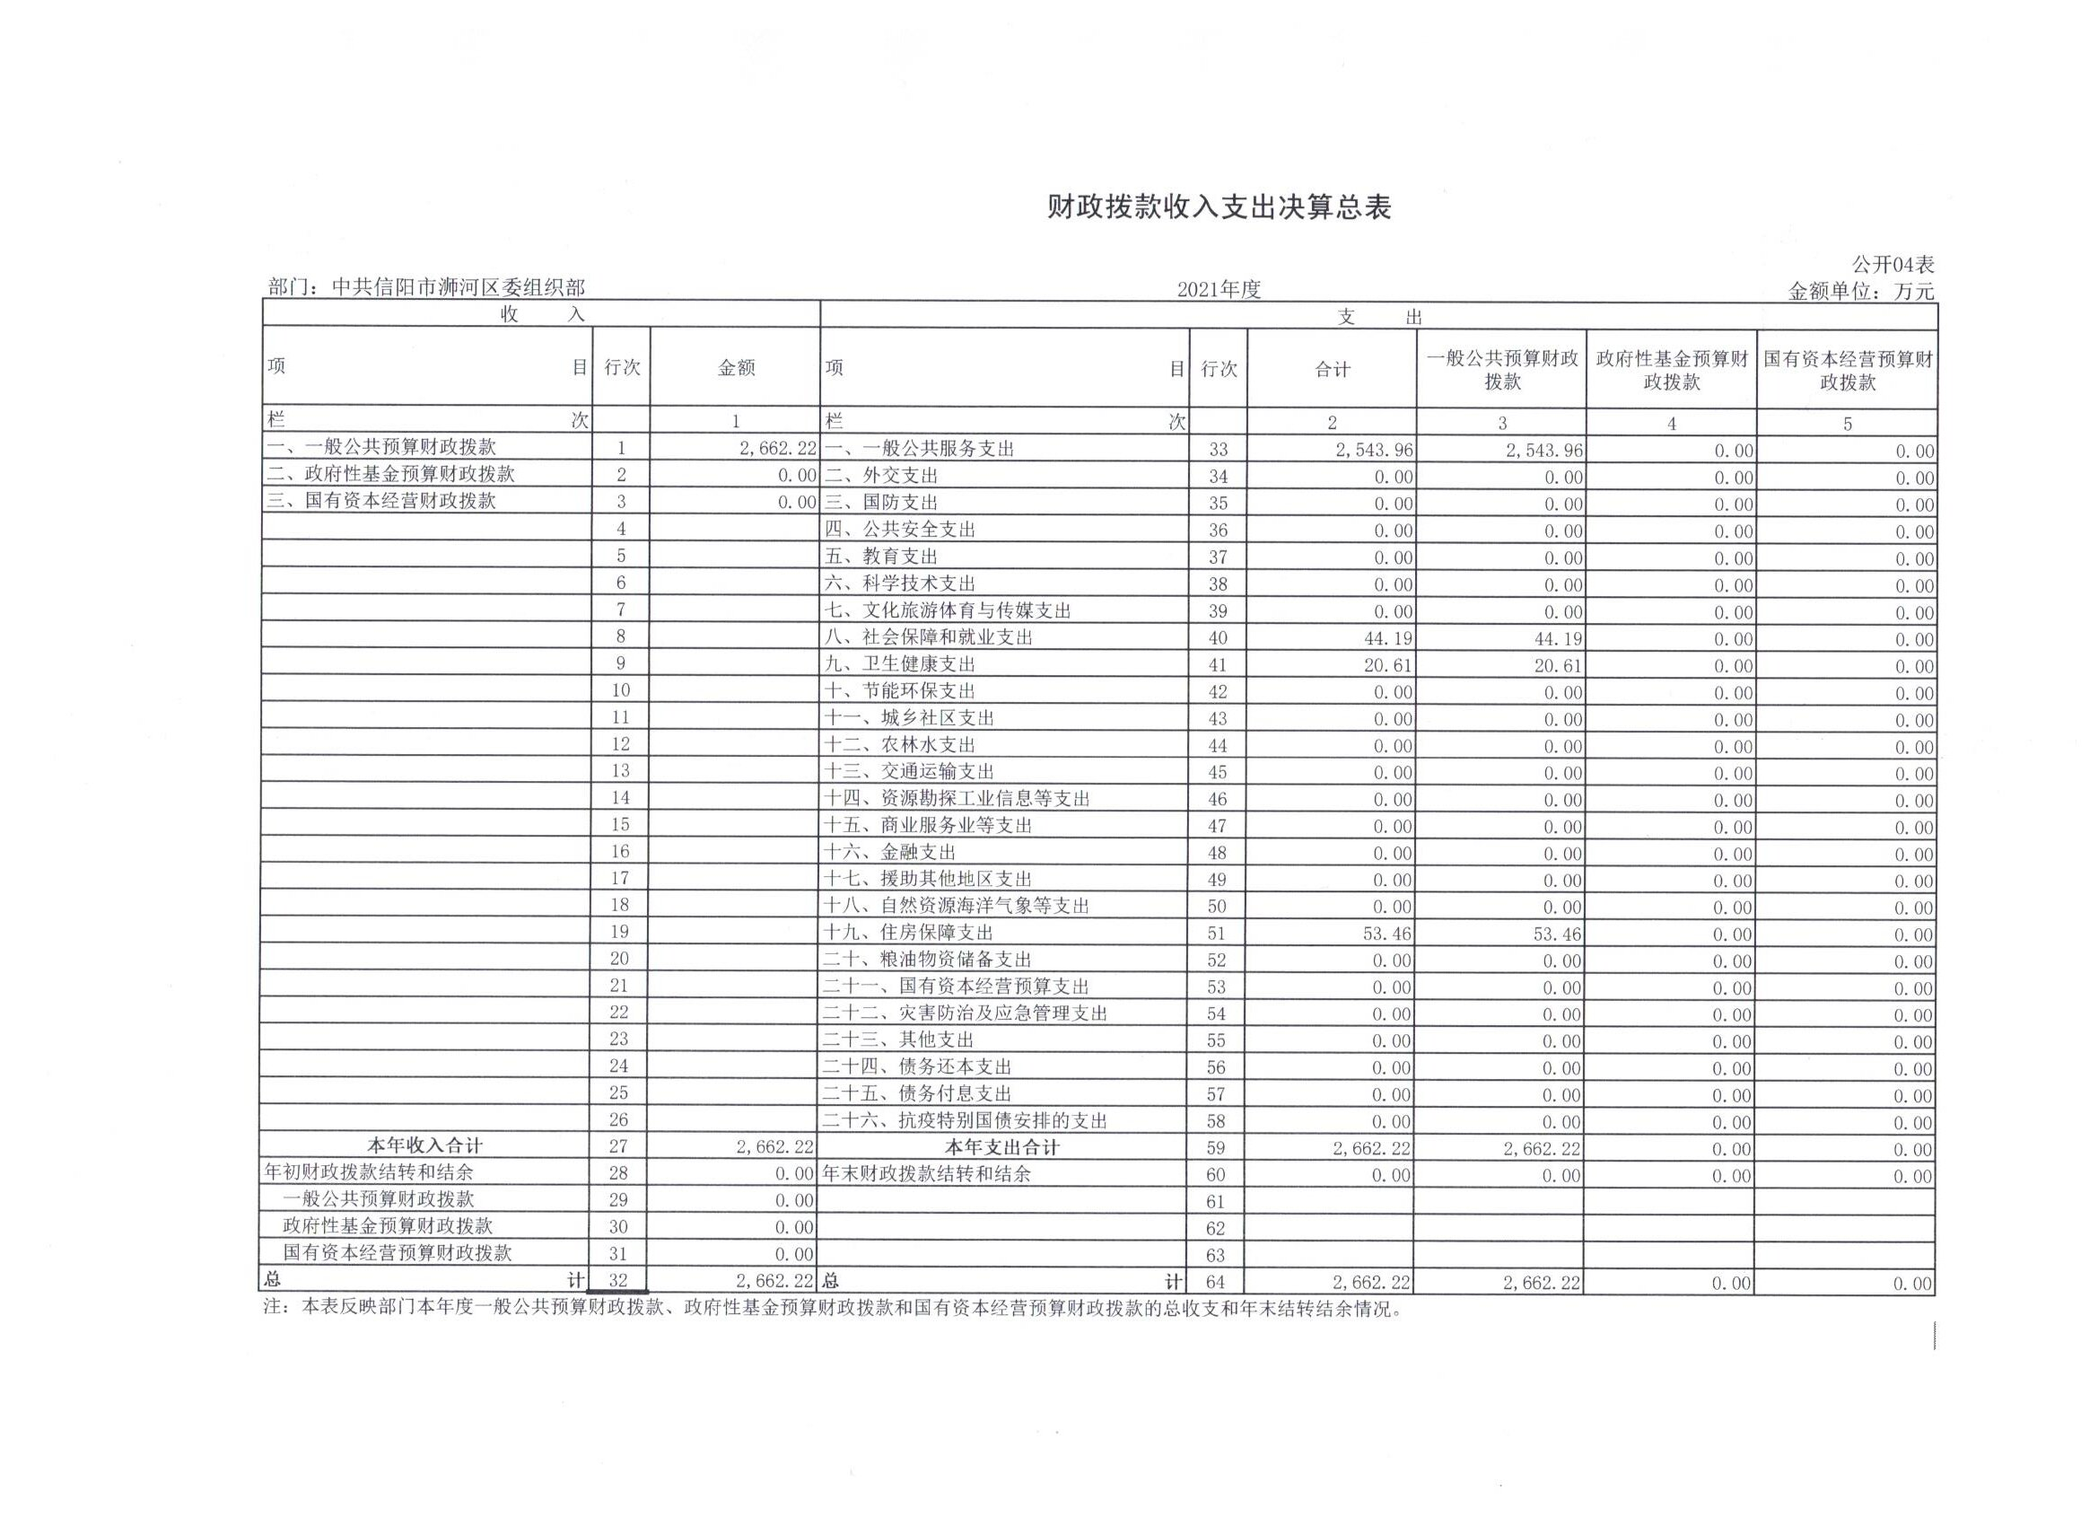

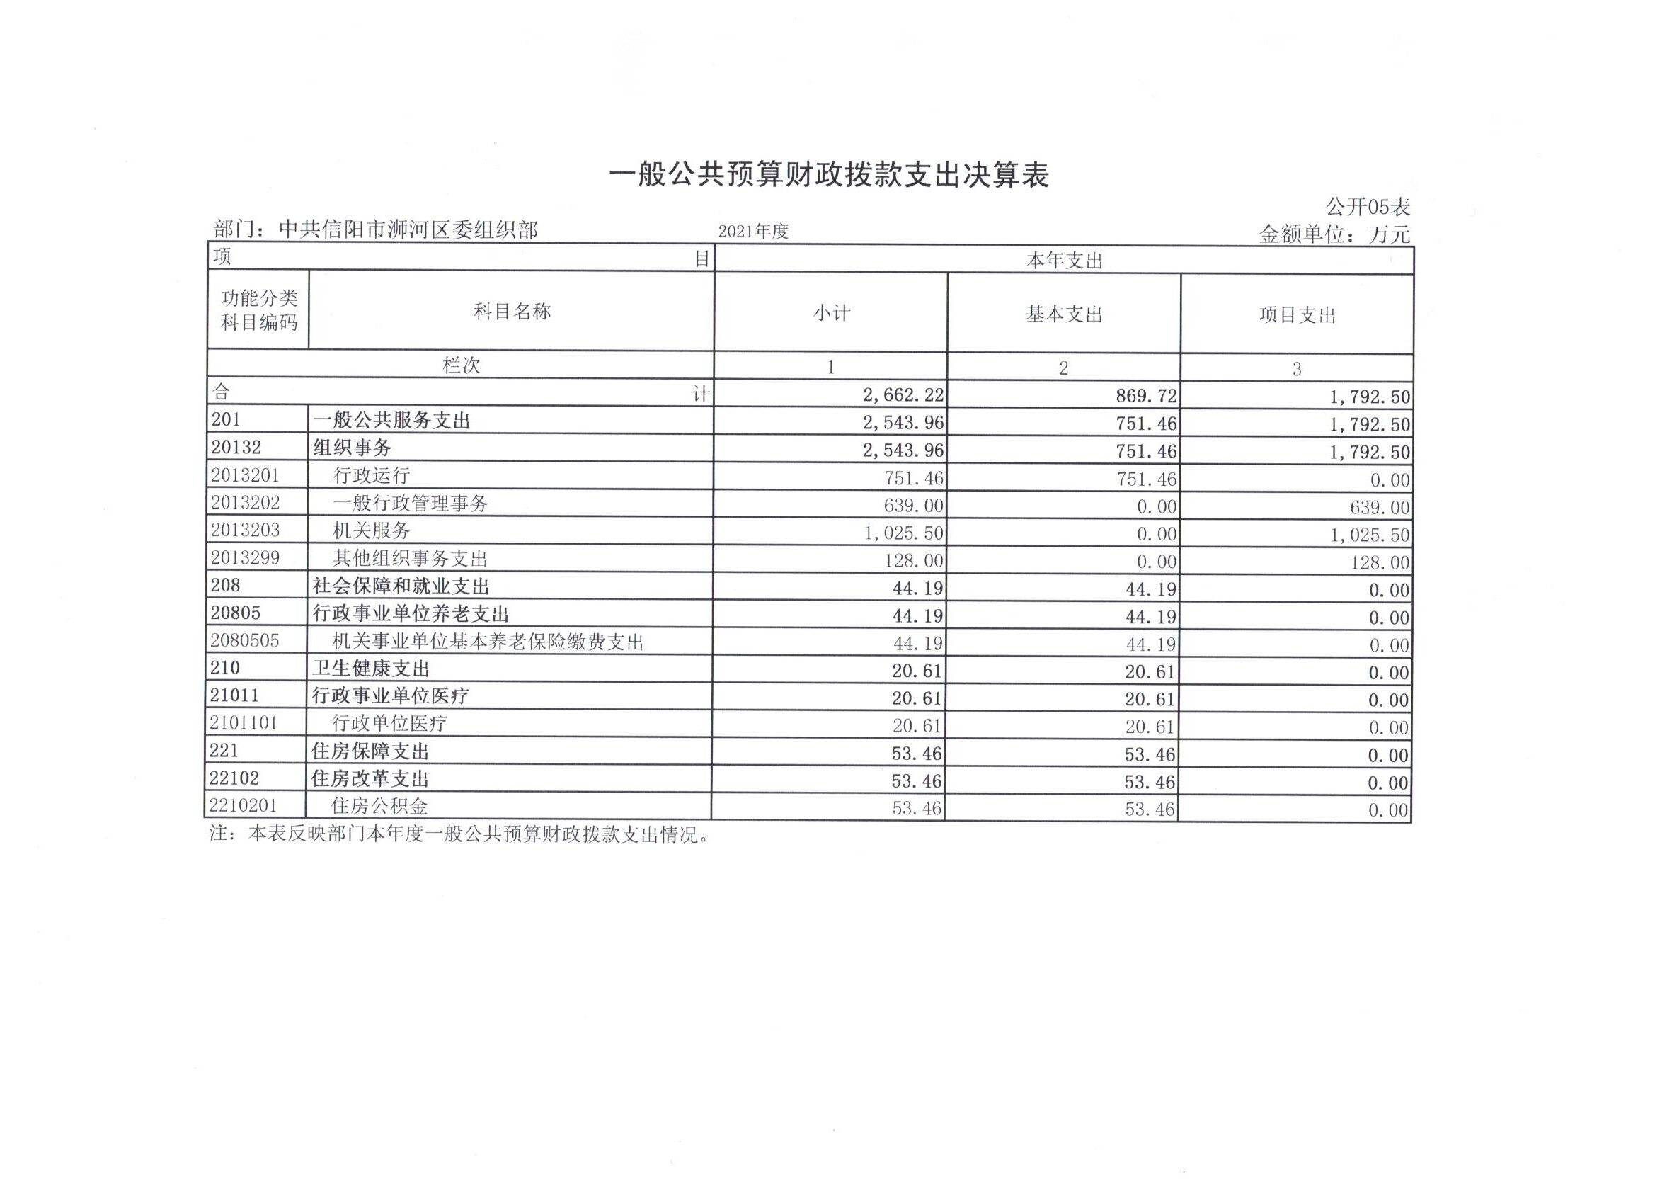

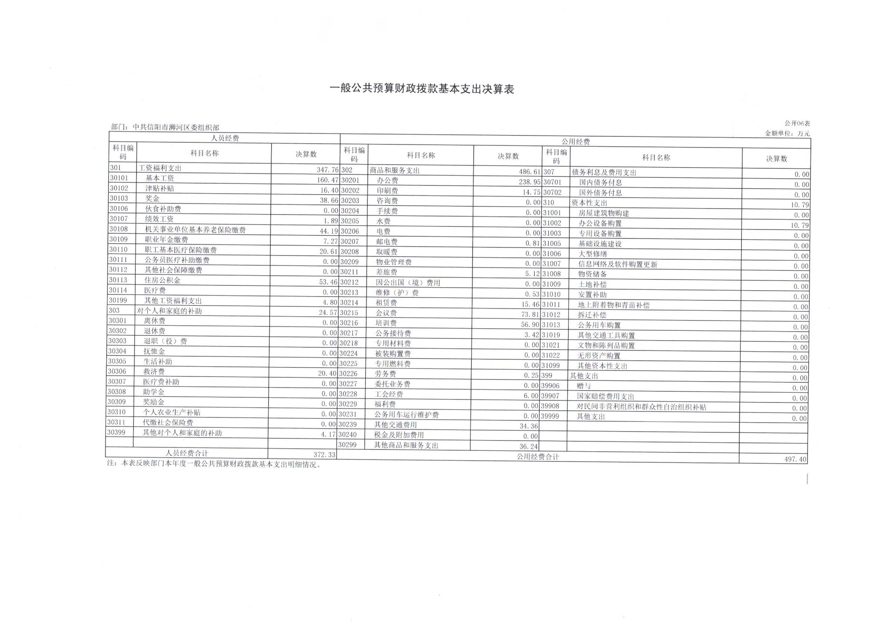

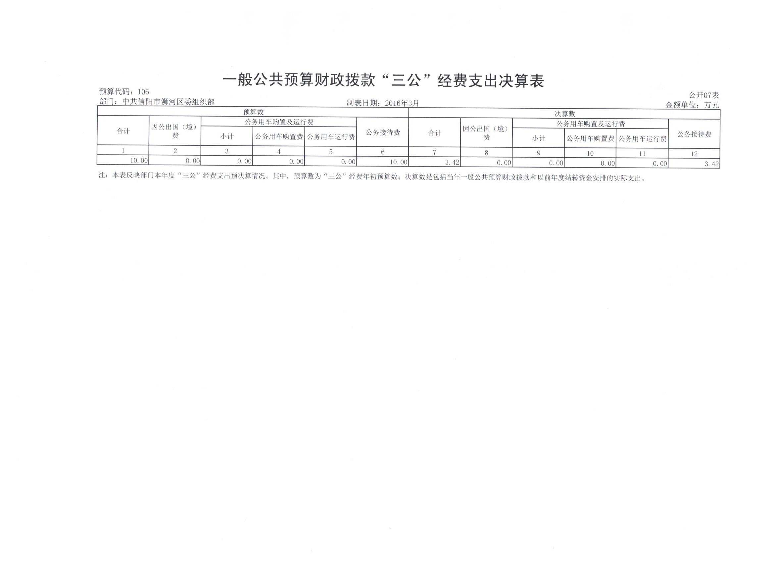

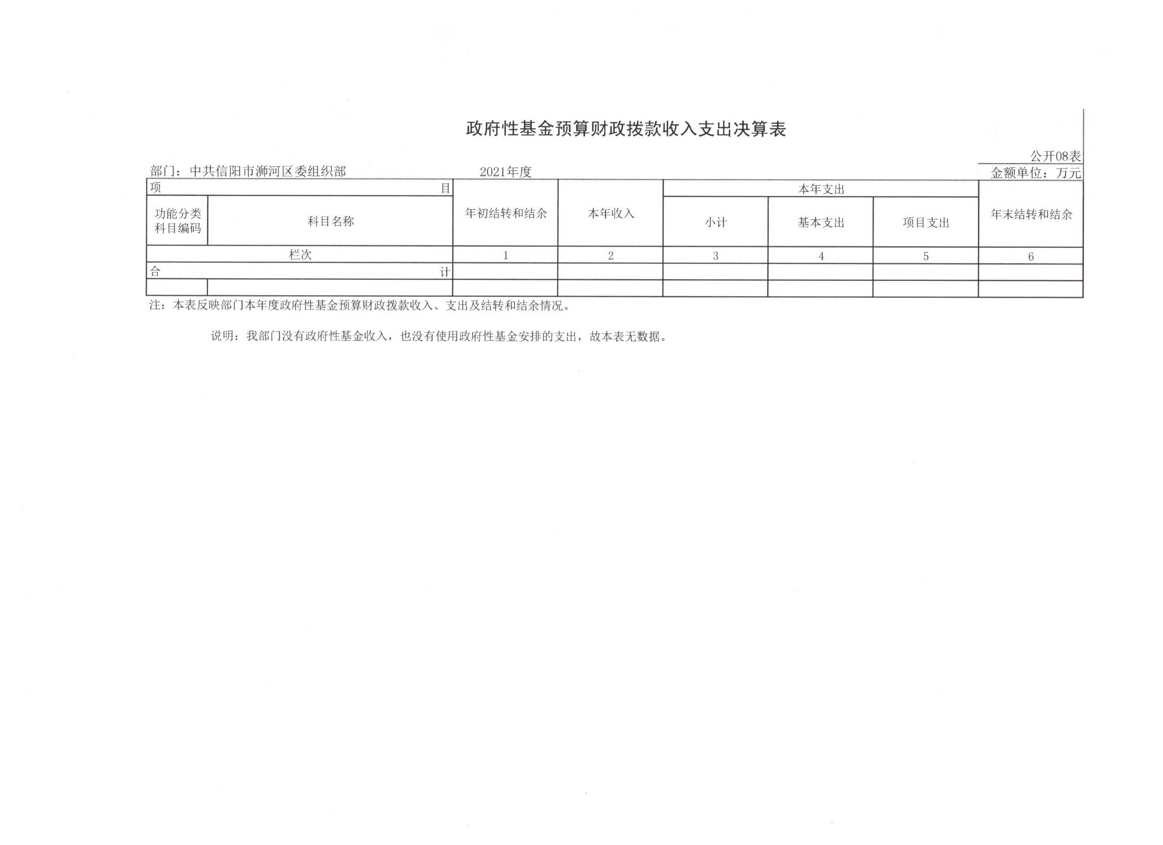

第三部分 中共河南省信阳市浉河区委组织部
2021年度部门决算情况说明
一、收入支出决算总体情况说明
2021年度收、支总计均为2662.22万元。与上年度 相比，收、支总计各减少3013.2万元，下降213.18%。主要原因是2020年项目支出金额较大，一些项目未延续到2021年，2021年项目支出较2020年减少。
二、收入决算情况说明
2021年度收入合计2662.22万元，其中：财政拨款收入2662.22万元，占100.00%；上级补助收入 0.00万元，占0.00%；事业收入0.00万元，占 0.00%；经营收入0.00万元，占0.00%；附属单位上缴收入 0.00万元，占0.00%；其他收入0.00万元，占 0.00%。

三、支出决算情况说明
2021年度支出合计 2662.22万元，其中：基本支出869.72万元，占32.67%；项目支出1792.5万元，占67.33%；上缴上级支出0.00万元，占 0.00%；经营支出0.00万元，占0.00%；对附属单位补助支出 0.00万元，占0.00%。
四、财政拨款收入支出决算总体情况说明
2021年度财政拨款收、支总计均为 2662.22万元。与上年度相比，财政拨款收、支总计各减少3013.2万元，下降213.18%。主要原因是2020年项目支出金额较大，一些项目未延续到2021年，2021年项目支出较2020年减少。
五、一般公共预算财政拨款支出决算情况说明
（一）总体情况
2021年度一般公共预算财政拨款支出 2662.22万元，占支出合计的100.00%。与上年度相比，一般公共预算财政拨款支出减少1436.02万元，下降56%。主要原因是2020年项目支出金额较大，一些项目未延续到2021年，2021年项目支出较2020年减少。
（二）结构情况
2021年度一般公共预算财政拨款支出2662.22万元，主要用于以下方面：一般公共服务（类）支出2543.96万元，占95.55%；社会保障和就业（类）支出44.19万元，占1.65%；卫生健康（类）支出20.61万元，占0.7%；住房保障（类）支出53.46万元，占2.1%。
- 具体情况
2021年度一般公共预算财政拨款支出年初预算为458.1万元，支出决算为2662.22万元，完成年初预算的581%。其中：
1．一般公共服务（类）组织事务（款）行政运行（项）。年初预算为219.84万元，支出决算为751.46万元，完成年初预算的341%。决算数与年初预算数存在差异的主要原因是：该项中有项目支出。
2.一般公共服务（类）组织事务（款）一般行政管理服务（项）。年初预算为120万元，支出决算为639万元，完成年初预算的532%。决算数与年初预算数存在差异的主要原因是：年中追加项目。
3.一般公共服务（类）组织事务（款）机关服务（项）。年初预算为0万元，支出决算为1025.5万元，完成年初预算的0%。决算数与年初预算数存在差异的主要原因是：年中追加项目。
4.一般公共服务（类）组织事务（款）机关服务（项）。年初预算为0万元，支出决算为128万元，完成年初预算的0%。决算数与年初预算数存在差异的主要原因是：年中追加项目。
5.社会保障和就业支出（类）行政事业单位离退休（款）机关事业单位基本养老保险缴费支出（项）。年初预算为44.19万元，支出决算为44.19万元，完成年初预算的100%。决算数与预算数不存在差异原因。
6.医疗卫生与计划生育（类）行政事业单位医疗（款）行政单位医疗（项）。年初预算为20.61万元，支出决算为20.61万元，完成年初预算的100%。决算数与预算数不存在差异。
7.住房保障（类）住房改革支出（款）住房公积金（项）。年初预算为53.46万元，支出决算为53.46万元，完成年初预算的100%。决算数与预算数不存在差异。
六、一般公共预算财政拨款基本支出决算情况说明
2021年度一般公共预算财政拨款基本支出869.73万元。其中：人员经费372.33万元，主要包括：基本工资、津贴补贴、伙食补助费、绩效工资、机关事业单位基本养老保险缴费、职业年金缴费、其他社会保障缴费、其他工资福利支出、离休费、退休费、抚恤金、生活补助、医疗费、奖励金、住房公积金、采暖补贴、物业服务补贴、其他对个人和家庭的补助支出；公用经费497.4万元，主要包括：办公费、印刷费、咨询费、手续费、水费、电费、邮电费、取暖费、物业管理费、差旅费、因公出国（境）费用、维修（护）费、租赁费、会议费、培训费、公务接待费、专用材料费、劳务费、委托业务费、工会经费、福利费、公务用车运行维护费、其他交通费用、税金及附加费用、其他商品和服务支出、办公设备购置、专用设备购置、信息网络及软件购置更新、其他资本性支出。
七、一般公共预算财政拨款“三公”经费支出决算情况说明
（一）“三公”经费财政拨款支出决算总体情况说明。
2021年度“三公”经费财政拨款支出预算为10万元，支出决算为3.42万元，完成预算的34.2%。2021年度“三公”经费支出决算数与预算数存在差异的主要原因是响应八项规定支出减少。
（二）“三公”经费财政拨款支出决算具体情况说明。
2021年度“三公”经费财政拨款支出决算中，因公出国（境）费支出决算0.00万元，完成预算的0%，占0%；公务用车购置及运行费支出决算0万元，完成预算的100%，占0%；公务接待费支出决算3.42万元，完成预算的34.2%，占34.2%。具体情况如下：
1．因公出国（境）费预算为0万元，支出决算为0.00万元，完成预算的0%。全年因公出国（境）团组0个，累计0人次。
2．公务用车购置及运行费预算为0万元，支出决算为0万元，完成预算的0%。其中：

公务用车购置支出为0.00万元，购置车辆0辆。
公务用车运行支出0万元。2021年期末，部门开支财政拨款的公务用车保有量为0辆。
3.公务接待费预算为10万元，支出决算为3.42万元，完成预算的34.2%。决算数与预算数存在差异的主要原因是响应八项规定支出减少。其中：
外宾接待支出0万元。2021年共接待国（境）外来访团组0个、来访外宾0人次（不包括陪同人员）。
其他国内公务接待支出3.42万元。主要用于公务接待。2021年共接待国内来访团组42个、来宾343人次（不包括陪同人员）。
八、政府性基金预算财政拨款支出决算情况说明
2021年度政府性基金预算财政拨款支出年初预算为0.00万元，支出决算为0.00万元，完成年初预算的0.00%。
九、机关运行经费支出情况说明
2021年度机关运行经费年初预算为46.1万元，支出决算为497.4万元，完成年初预算的1078%。决算数与年初预算数存在差异的主要原因是机关运行费中增加了项目工作经费。
十、政府采购支出情况说明
2021年度政府采购支出总额10.79万元，其中：政府采购货物支出10.79万元、政府采购工程支出0万元、政府采购服务支出0万元。授予中小企业合同金额0万元，占政府采购支出总额的0%，其中：授予小微企业合同金额0万元，占政府采购支出总额的0%。

十一、国有资产占用情况说明
2021年期末，我部门共有车辆0辆，其中：省级领导干部用车0辆、主要领导干部用车0辆、机要通信用车0辆、应急保障车0辆、执法执勤用车0辆、特种专业技术用车0辆、离退休干部用车0辆、其他用车0辆；单位价值50万元以上通用设备0台（套），单位价值100万元以上专用设备0台（套）。
十二、预算绩效情况说明
（一）绩效管理工作开展情况。
2021年，我部门（单位）纳入预算绩效管理的支出总额为2662.22万元，其中人员经费支出372.33万元，公用经费支出497.4万元；支出项目共4个，支出金额1792.5万元。其中，进行项目绩效自评2个，自评金额748万元；纳入重点绩效评价（部门评价或财政评价）1个，评价金额620万元。

- 项目绩效自评结果。

项目支出绩效自评表
（ 2021 年度）
项目名称 |  | 区派第一书记发展项目专项资金
主管部门 |  | 浉河区委组织部 |  |  |  |  | 实施单位 |  | 第一书记派驻各村
项目资金 |  | 620 |  | 年初预算数 | 全年预算数 |  | 全年执行数 |  | 分值 |  | 执行率 |  | 得分
（万元） |  | 年度资金总额 |  | 620 | 620 |  | 620 |  | 10 |  | 100% |  | 10
 |  | 其中：当年财政拨款 |  | 620 | 620 |  | 620 |  | — |  | 100% |  | —
 |  | 上年结转资金 |  |  |  |  |  |  | — |  |  |  | —
 |  | 其他资金 |  |  |  |  |  |  | — |  |  |  | —
年度总体目标 | 预期目标 |  |  |  |  |  | 实际完成情况
年度总体目标 | 改善村内基础设施条件，改善贫困户交通出行，提高贫困户满意度。创造就业机会，提高集体经济收入。 |  |  |  |  |  | 改善村内基础设施条件，改善贫困户交通出行，提高贫困户满意度。创造就业机会，提高集体经济收入。
绩效指标 | 一级指标 | 二级指标 | 三级指标 |  |  | 年度 | 实际 | 分值 |  | 得分 |  | 偏差原因分析及改进措施
 |  |  |  |  |  | 指标值 | 完成值
绩效指标 | 产出指标（50分） | 数量指标 | 指标1：建造主体完成率 |  |  | 100% | 100% | 8 |  | 8
绩效指标 | 产出指标（50分） | 数量指标 | 指标2：配套设施完成率 |  |  | 100% | 100% | 2 |  | 2
绩效指标 | 产出指标（50分） | 数量指标 | ……
绩效指标 | 产出指标（50分） | 质量指标 | 指标1：验收合格率 |  |  | 100% | 100% | 10 |  | 10
绩效指标 | 产出指标（50分） | 质量指标 | 指标2：安全事故发生次数 |  |  | 0 | 0 | 10 |  | 10
绩效指标 | 产出指标（50分） | 质量指标 | ……
绩效指标 | 产出指标（50分） | 时效指标 | 指标1：竣工日期2021年6月30日 |  |  | 2021.6.30 | 2021.6.30 | 5 |  | 5
绩效指标 | 产出指标（50分） | 时效指标 | 指标2：
绩效指标 | 产出指标（50分） | 时效指标 | ……
绩效指标 | 产出指标（50分） | 成本指标 | 指标1：2021项目财政资金620万元 |  |  | 620万 | 620万 | 15 |  | 15
绩效指标 | 产出指标（50分） | 成本指标 | 指标2：
绩效指标 | 产出指标（50分） | 成本指标 | ……
绩效指标 | 效益指标（30分） | 经济效益指标 | 指标1：
绩效指标 | 效益指标（30分） | 经济效益指标 | 指标2：
绩效指标 | 效益指标（30分） | 经济效益指标 | ……
绩效指标 | 效益指标（30分） | 社会效益指标 | 指标1：改善村民出行 |  |  | 改善 | 改善 | 15 |  | 15
绩效指标 | 效益指标（30分） | 社会效益指标 | 指标2：
绩效指标 | 效益指标（30分） | 社会效益指标 | ……
绩效指标 | 效益指标（30分） | 生态效益指标 | 指标1：改善人居环境 |  |  | 改善 | 改善 | 15 |  | 15
绩效指标 | 效益指标（30分） | 生态效益指标 | 指标2：
绩效指标 | 效益指标（30分） | 生态效益指标 | ……
绩效指标 | 效益指标（30分） | 可持续影响指标 | 指标1：路面及设施使用年限 |  |  | 20-30年 | 20-30年 | 10 |  | 10
绩效指标 | 效益指标（30分） | 可持续影响指标 | 指标2：
绩效指标 | 效益指标（30分） | 可持续影响指标 | ……
绩效指标 | 满意度指标（10分） | 服务对象满意度指标 | 指标1：群众满意度 |  |  | ≥95% | ≥95% | 8 |  | 8
绩效指标 | 满意度指标（10分） | 服务对象满意度指标 | 指标2：
绩效指标 | 满意度指标（10分） | 服务对象满意度指标 | ……
总分 |  |  |  |  |  |  |  | 98 |  | 98

项目支出绩效自评表
（ 2021 年度）
项目名称 |  | 中原院士基金
主管部门 |  | 浉河区委组织部 |  |  |  |  | 实施单位
项目资金 |  |  |  | 年初预算数 | 全年预算数 |  | 全年执行数 |  | 分值 |  | 执行率 |  | 得分
（万元） |  | 年度资金总额 |  | 128 | 128 |  | 128 |  | 10 |  | 100% |  | 10
 |  | 其中：当年财政拨款 |  | 128 | 128 |  | 128 |  | — |  |  |  | —
 |  | 上年结转资金 |  |  |  |  |  |  | — |  |  |  | —
 |  | 其他资金 |  |  |  |  |  |  | — |  |  |  | —
年度总体目标 | 预期目标 |  |  |  |  |  | 实际完成情况
年度总体目标 | 1.用于科研经费支持。2.引进能突破关键技术人才。 |  |  |  |  |  | 1.用于科研经费支持。2.引进能突破关键技术人才。
绩效指标 | 一级指标 | 二级指标 | 三级指标 |  |  | 年度 | 实际 | 分值 |  | 得分 |  | 偏差原因分析及改进措施
 |  |  |  |  |  | 指标值 | 完成值
绩效指标 | 产出指标（50分） | 数量指标 | 指标1：基金承担单位 |  |  | 1个 | 1个 | 15 |  | 15
绩效指标 | 产出指标（50分） | 数量指标 | 指标2：
绩效指标 | 产出指标（50分） | 数量指标 | ……
绩效指标 | 产出指标（50分） | 质量指标 | 指标1：是否符合发放标准 |  |  | 符合 | 符合 | 15 |  | 15
绩效指标 | 产出指标（50分） | 质量指标 | 指标2：
绩效指标 | 产出指标（50分） | 质量指标 | ……
绩效指标 | 产出指标（50分） | 时效指标 | 指标1：
绩效指标 | 产出指标（50分） | 时效指标 | 指标2：
绩效指标 | 产出指标（50分） | 时效指标 | ……
绩效指标 | 产出指标（50分） | 成本指标 | 指标1：技术研发，人才培养  团队建设等方面 |  |  | 128 | 128 | 20 |  | 20
绩效指标 | 产出指标（50分） | 成本指标 | 指标2：
绩效指标 | 产出指标（50分） | 成本指标 | ……
绩效指标 | 效益指标（30分） | 经济效益指标 | 指标1：
绩效指标 | 效益指标（30分） | 经济效益指标 | 指标2：
绩效指标 | 效益指标（30分） | 经济效益指标 | ……
绩效指标 | 效益指标（30分） | 社会效益指标 | 指标1：支持科研经费 |  |  | 支持 | 支持 | 30 |  | 30
绩效指标 | 效益指标（30分） | 社会效益指标 | 指标2：
绩效指标 | 效益指标（30分） | 社会效益指标 | ……
绩效指标 | 效益指标（30分） | 生态效益指标 | 指标1：
绩效指标 | 效益指标（30分） | 生态效益指标 | 指标2：
绩效指标 | 效益指标（30分） | 生态效益指标 | ……
绩效指标 | 效益指标（30分） | 可持续影响指标 | 指标1：
绩效指标 | 效益指标（30分） | 可持续影响指标 | 指标2：
绩效指标 | 效益指标（30分） | 可持续影响指标 | ……
绩效指标 | 满意度指标（10分） | 服务对象满意度指标 | 指标1：企业满意度 |  |  | ≥ | 90% | 10 |  | 10
绩效指标 | 满意度指标（10分） | 服务对象满意度指标 | 指标2：
绩效指标 | 满意度指标（10分） | 服务对象满意度指标 | ……
总分 |  |  |  |  |  |  |  | 100 |  | 100

（三）以部门为主体开展的重点绩效评价结果。
依据自评指标体系，通过对预算执行情况、投入管理指标、产出指标、效益指标进行全面综合评价，2021年度我单位整体自评得分为92.8分，评价等级为“优”。其中，预算执行率一项得分10分，投入管理指标得分27.8分，产出指标得分25分，效益指标得分30分；总体得分情况如下表3-1，具体指标得分情况详见表3-2；
表3-1 部门整体得分情况
一级指标 | 预算执行情况 | 投入管理指标 | 产出指标 | 效益指标 | 合计
权重 | 10 | 30 | 25 | 35 | 100
得分率 | 100% | 92.67% | 100% | 85.71% | 92.8%
得分 | 10 | 27.8 | 25 | 30 | 92.8
表3-2 各项指标得分情况表
一级指标 | 二级指标 | 三级指标 | 指标值 | 实际完成值 | 分值 | 得分
预算执行率 | 预算执行率 | 预算执行率 | 100% | 100% | 10 | 10
投入管理指标 | 工作目标管理 | 年度履职目标相关性 | 相关 | 相关 | 2 | 2
投入管理指标 | 工作目标管理 | 工作任务科学性 | 科学 | 科学 | 2 | 2
投入管理指标 | 工作目标管理 | 绩效指标合理性 | 合理 | 合理 | 2 | 2
投入管理指标 | 预算和财务管理 | 预算编制完整性 | 完整 | 完整 | 2 | 2
投入管理指标 | 预算和财务管理 | 专项资金细化率 | 100% | 90% | 2 | 1.8
投入管理指标 | 预算和财务管理 | 预算执行率 | 100% | 100% | 2 | 2
投入管理指标 | 预算和财务管理 | 预算调整率 | ≤10% | 581% | 2 | 0
投入管理指标 | 预算和财务管理 | 结转结余率 | ≤20% | 0 | 1 | 1
投入管理指标 | 预算和财务管理 | “三公经”控制率 | ≤100% | 34% | 1 | 1
投入管理指标 | 预算和财务管理 | 政府采购执行率 | 100% | 100% | 1 | 1
投入管理指标 | 预算和财务管理 | 决算真实性 | 真实 | 真实 | 1 | 1
投入管理指标 | 预算和财务管理 | 资金使用合规性 | 合规 | 合规 | 2 | 2
投入管理指标 | 预算和财务管理 | 管理制度健全性 | 健全 | 健全 | 1 | 1
投入管理指标 | 预算和财务管理 | 预决算信息公幵性 | 公开 | 公开 | 1 | 1
投入管理指标 | 预算和财务管理 | 资产管理规范性 | 规范 | 规范 | 1 | 1
投入管理指标 | 绩效管理 | 绩效监控完成率 | 100% | 100% | 2 | 2
投入管理指标 | 绩效管理 | 绩效自评完成率 | 100% | 100% | 2 | 2
投入管理指标 | 绩效管理 | 部门绩效评价完成率 | 100% | 100% | 2 | 2
投入管理指标 | 绩效管理 | 评价结果应用率 | 100% | 100% | 1 | 1
产出指标 | 重点工作任务完成 | 重点工作1计划完成率 | 100% | 100% | 3 | 3
产出指标 | 重点工作任务完成 | 重点工作2计划完成率 | 100% | 100% | 2 | 2
产出指标 | 重点工作任务完成 | 重点工作3计划完成率 | 100% | 100% | 3 | 3
产出指标 | 重点工作任务完成 | 重点工作4计划完成率 | 100% | 100% | 2 | 2
产出指标 | 重点工作任务完成 | 重点工作5计划完成率 | 100% | 100% | 2 | 2
产出指标 | 履职目标实现 | 年度工作目标1实现率 | 100% | 100% | 2 | 2
产出指标 | 履职目标实现 | 年度工作目标2实现率 | 100% | 100% | 2 | 2
产出指标 | 履职目标实现 | 年度工作目标3实现率 | 100% | 100% | 2 | 2
产出指标 | 履职目标实现 | 年度工作目标4实现率 | 100% | 100% | 2 | 2
产出指标 | 履职目标实现 | 年度工作目标5实现率 | 100% | 100% | 1 | 1
产出指标 | 履职目标实现 | 年度工作目标6实现率 | 100% | 100% | 1 | 1
产出指标 | 履职目标实现 | 年度工作目标7实现率 | 100% | 100% | 1 | 1
产出指标 | 履职目标实现 | 年度工作目标8实现率 | 100% | 100% | 2 | 2
效益指标 | 履职社会效益 | 完成组织部部门职责，发挥党组织在建设幸福美好浉河中的重要作用 | 发挥 | 发挥 | 25 | 20
效益指标 | 履职生态效益
效益指标 | 可持续发展影响指标
效益指标 | 满意度 | 社会公众满意度 | ≥90% | ≥90% | 10 | 10
合计 |  |  |  |  | 100 | 92.8

第四部分 名词解释

一、财政拨款收入：单位从同级政府财政部门取得的财政预算资金。
二、事业收入：事业单位开展专业业务活动及其辅助活动取得的收入。
三、上级补助收入：事业单位从主管部门和上级单位取得的非财政补助收入。
四、附属单位上缴收入：事业单位取得附属独立核算单位根据有关规定上缴的收入。
五、经营收入：事业单位在专业业务活动及其辅助活动之外开展非独立核算经营活动取得的收入。
六、其他收入：单位取得的除“财政拨款收入”、“事业收入”、“上级补助收入”、“附属单位上缴收入”、“经营收入”以外的各项收入。
七、用事业基金弥补收支差额：事业单位在当年收入不足以安排当年支出的情况下，使用以前年度积累的事业基金（事业单位当年收支相抵后按国家规定提取、用于弥补以后年度收支差额的基金）弥补当年收支缺口的资金。
八、基本支出：为保障机构正常运转、完成日常工作任务而发生的人员支出和公用支出。
九、项目支出：基本支出之外为完成特定行政任务和事业发展目标所发生的支出。
十、“三公”经费：纳入同级财政预决算管理“三公”经费，指部门使用财政拨款安排的因公出国（境）费、公务用车购置及运行费和公务接待费。其中，因公出国（境）费反映单位公务出国（境）的国际旅费、国外城市间交通费、住宿费、伙食费、培训费、公杂费等支出；公务用车购置及运行费反映反映单位公务用车车辆购置支出（含车辆购置税）及租用费、燃料费、维修费、过路过桥费、保险费、安全奖励费用等支出；公务接待费反映单位按规定开支的各类公务接待（含外宾接待）支出。
十一、机关运行经费：为保障行政单位（含参照公务员法管理的事业单位）运行用于购买货物和服务的各项资金，包括办公及印刷费、邮电费、差旅费、会议费、福利费、日常维修费、专用材料及一般设备购置费、办公用房水电费、办公用房取暖费、办公用房物业管理费、公务用车运行维护费以及其他费用。
十二、工资福利支出：单位支付给在职职工和编制外长期聘用人员的各类劳动报酬，以及为上述人员缴纳的各项社会保险费等。
十三、商品和服务支出：单位购买商品和服务的支出。
十四、对个人和家庭的补助支出：单位用于对个人和家庭的补助支出。
十五、年末结转：本年度或以前年度预算安排，已执行但尚未完成或因客观条件发生变化无法按原计划实施，需延迟到以后年度按有关规定继续使用的资金。
十六、年末结余：本年度或以前年度预算安排，已执行完毕或因客观条件发生变化无法按原预算安排实施，不需要再使用或无法按原预算安排继续使用的资金。

